الجمهورية الجزائرية الديمقراطية الشعبية
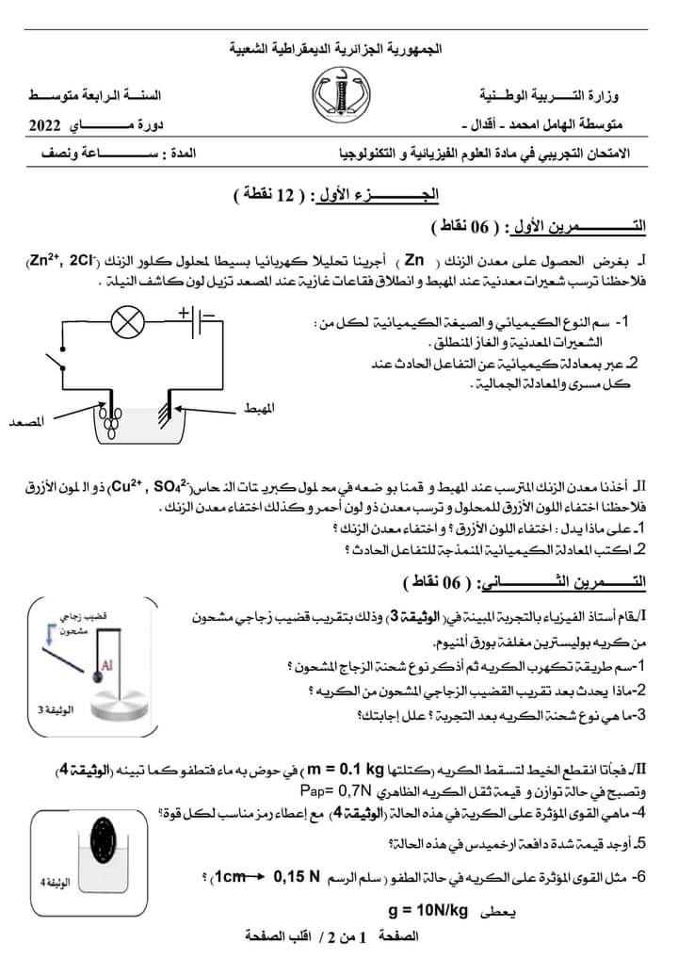
وزارة التربية الوطنية السنة الرابعة متوسط
متوسطة :البحيرة دورة ماي 2025
الإمتحان التجريبي في مادة العلوم الفيزيائية والتكنولوجيا المدة : ساعة ونصف
ممنوع إستعمال القلم الأحمر والمصحح
الجزء الأول :(12 نقطة)
التمرين الأول (06 نقاط)
من أجل معرفة ناقلية بعض الأجسام للتيار الكهربائي قام التلاميذ برفقة أستاذتهم بالتجربتين الموضحتين في الوثيقة(1)
الوثيقة 1
(دلالة المولد مناسبة لدلالة المصباح ) لكن عند غلق القاطعة لاحظوا توهج المصباح في التجربة (1) وعدم توهجه
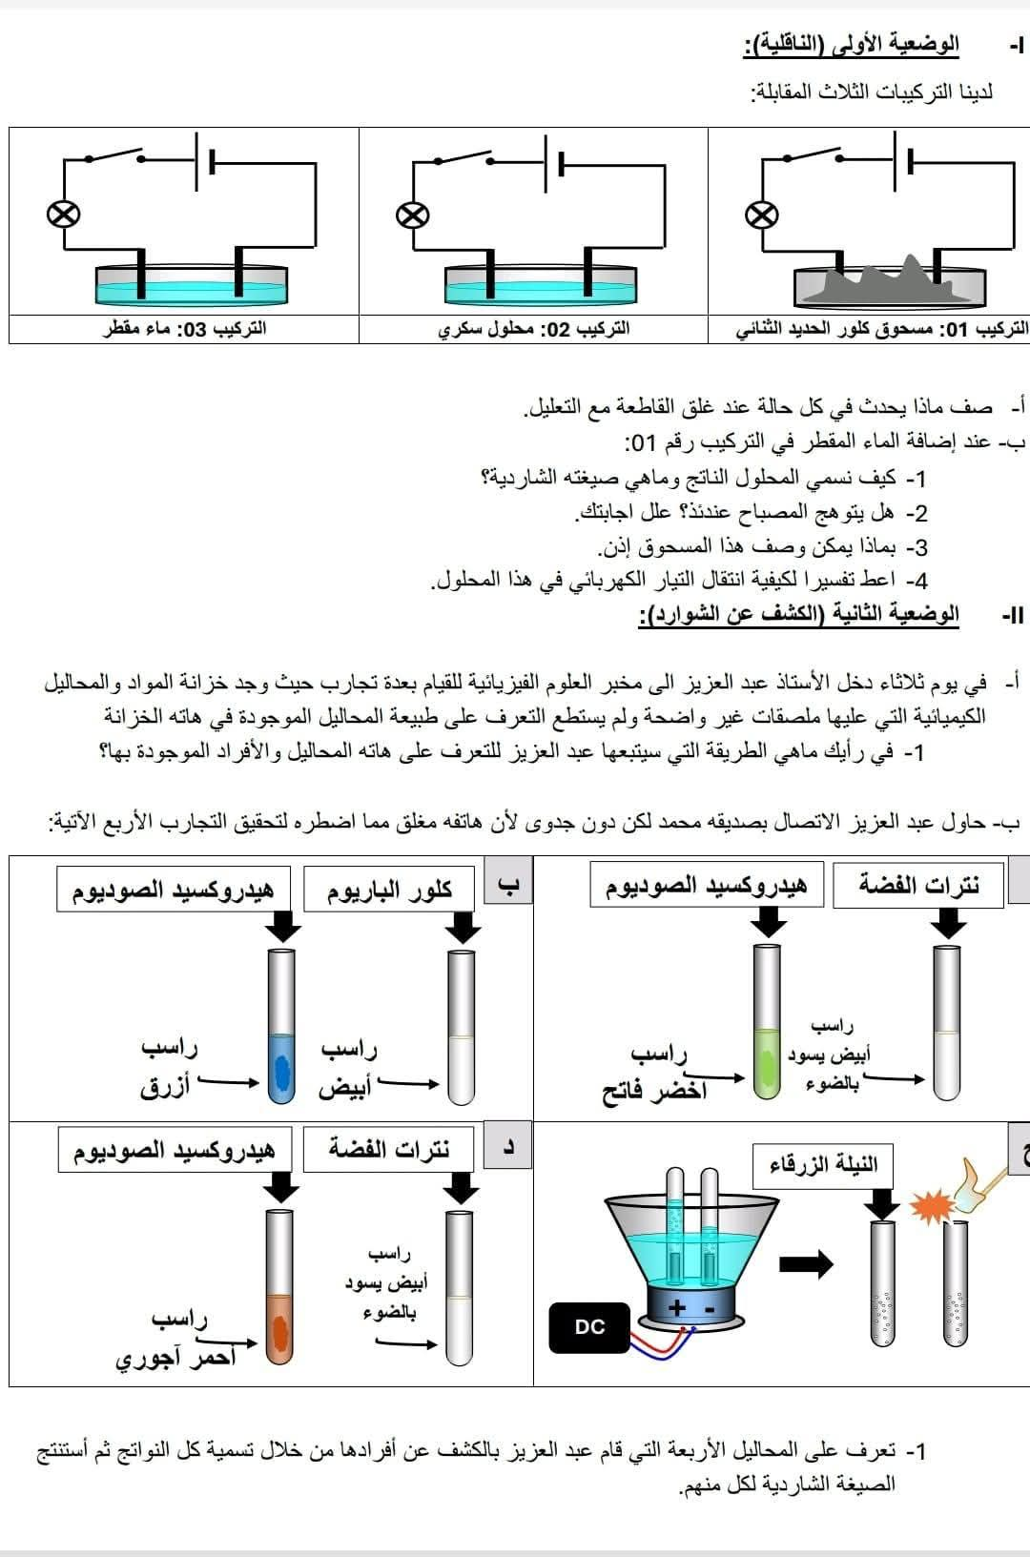
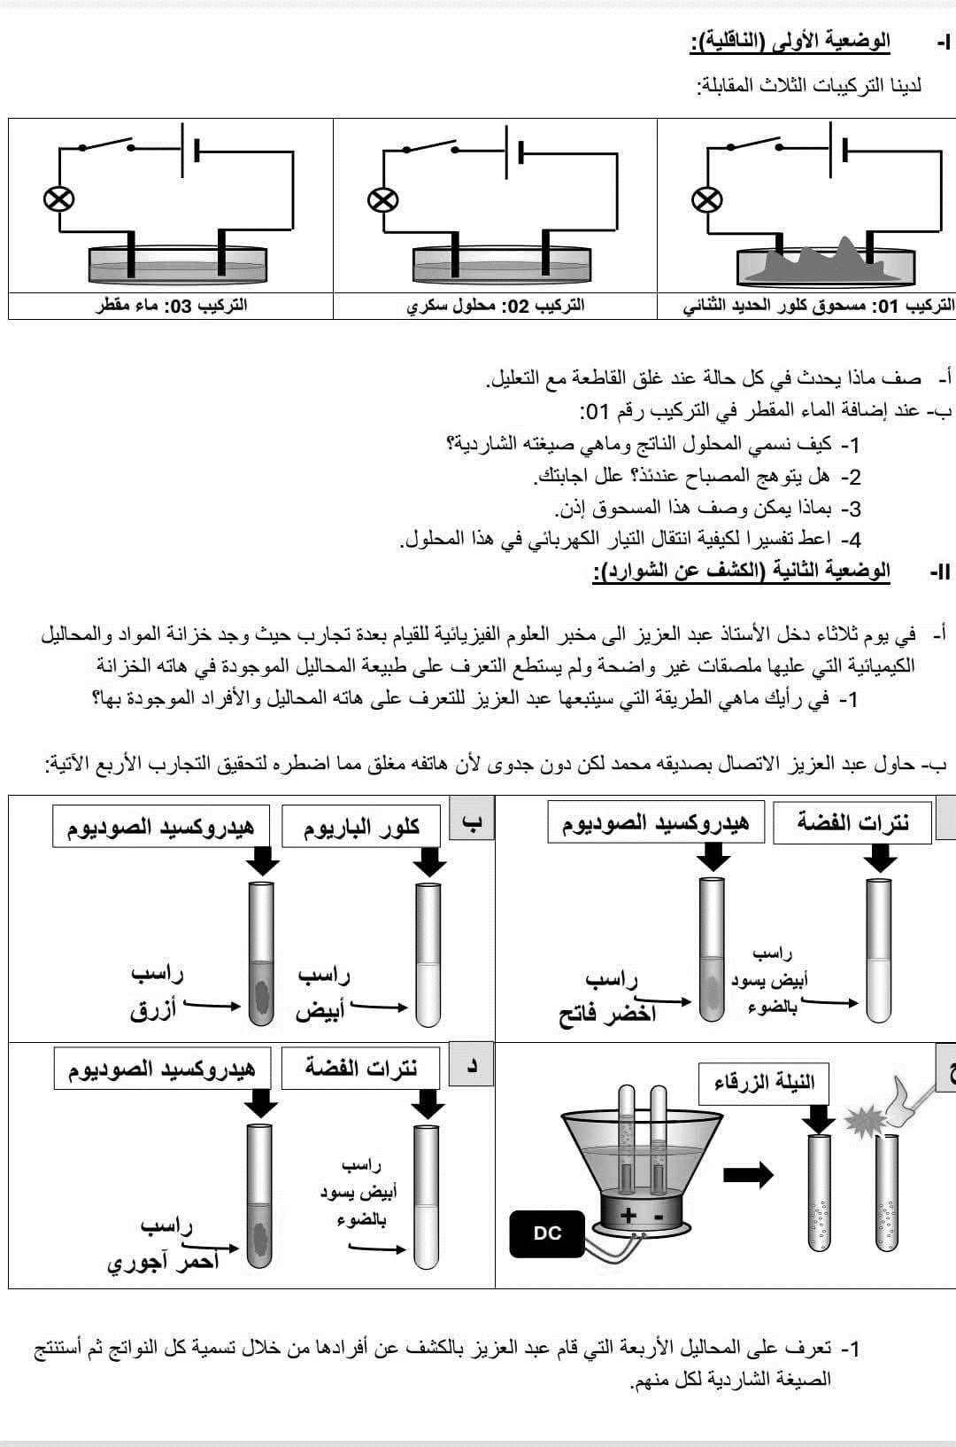
في التجربة (2)
الوثيقة 1
التجربة 2
التجربة 1
بلورات كبريتات الحديد (FeSO₄ )
محلول كلور االنحاس (Cu²⁺ +2Cl⁻ )
مصعد
مهبط
1/ أ) قدم سببا مناسبا لملاحظات التلاميذ (1ن)
ب ) اقترح حلا مناسبا لتوهج المصباح في التجربة (2) (0.25 ن)
2/ بعد حل المشكلة في التجربة (2) تحصل التلاميذ على محلول لونه أخضر فاتح
(محلول كبريتات الحديد ) وُضع داخله صفيحة من الزنك (Zn )
أ ) حدد الفرد الكيميائي (الشاردة) المسؤول عن اللون الأخضر
ثم بين طريقة الكشف عنه (0.75 ن)
ب) تعطى معادلة التفاعل الحادث بين صفيحة الزنك ومحلول كبريتات الحديد
بالصيغة الشاردية كالتالي أكمل كتابتها : (1ن)
Zn _{(s)} + (…….. +…….)_{(…..)} Fe _{(s)} + (…….. +…….)_{(…..)}
ج/ حدد الأفراد الكيميائية المتفاعلة والناتجة في هذا التفاعل (1ن)
3/ أ) عند غلق القاطعة ماذا تلاحظ عند المسريين في التجربة (1) (0.5 ن)
ب) أكتب المعادلة الإجمالية لهذا التفاعل (تفاعل التجربة 1) (1.5 ن)
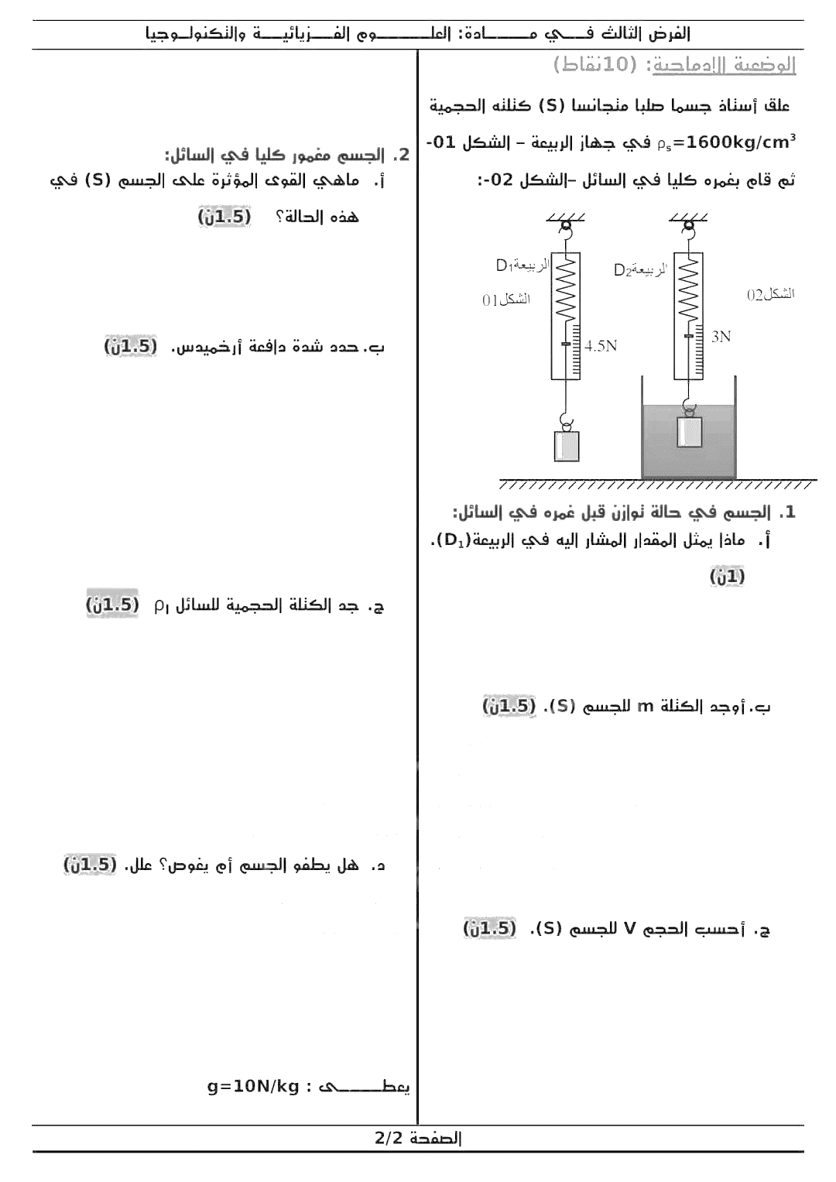
التمرين الثاني : (06 نقاط) :
0.15 Kg
4.5 N
3N

دينامومتر
1 ) من أجل قياس شدة دافعة أرخميدس التي يؤثر بها سائل على جسم صلب (S1 ) قام إبراهيم بالنشاط الموضح في الوثيقة (2)
أ) ماذا تمثل القيمتين 4.5N و 3N ؟ (0.5 ن)
ب) أحسب شدة دافعة أرخميدس المطبقة على (S1) بطريقتين (2ن)
2) بعد ذلك وضع جسما آخر(S2 ) في الماء حيث ثقله في الهواء 4N فكانت النتيجة كما
توضحه الوثيقة (3)القوى المؤثرة على(S2) هي الثقل و دافعة أرخميدس إذا علمت أن (S2 )
في حالة توازن : أ ) حدد خصائص كل قوة وفق الجدول التالي : (1.5ن)
S1
الوثيقة 2
القوى | المبدأ | الحامل | الجهة | القيمة
الثقل |  |  |  | 4N
دافعة أرخميدس
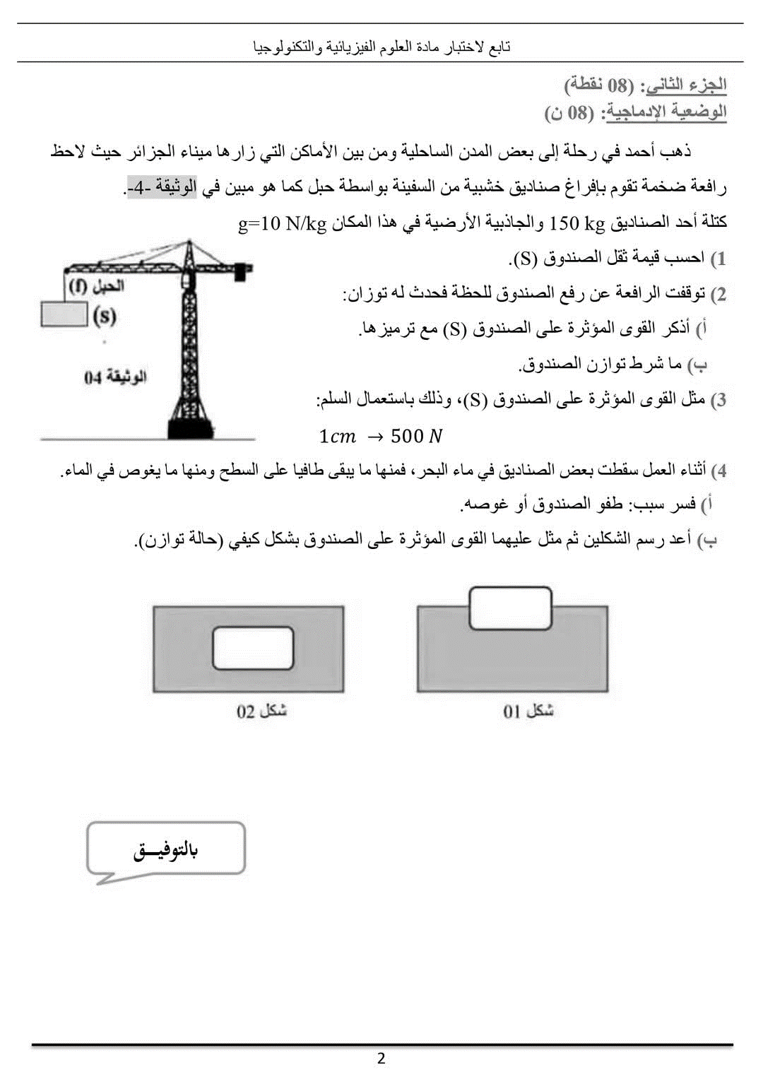
ب ) مثل القوى المؤثرة على (S2) باستعمال السلم : 1Cm 4N (1.75 ن)
الوثيقة 3
الجسم (S₂)
ج ) لاحظ وضعية الجسم (S2) جيدا ثم اختر الإجابة الصحيحة: (0.25ن)
_{(الماء)} ƿ < _{(S2)}ƿ ، _{(الماء)} ƿ > _{(S2)}ƿ ، _{(الماء)} ƿ = _{(S2)}ƿ (ƿ: رمز الكتلة الحجمية )
الجاذبية الأرضية (g = 10 N/Kg )
الصفحة 1/2

الجزء الثاني :(08 نقاط):
الوضعية الإدماجية :(08 نقاط) :
Ph
N
230V
مكيف هوائي
3910 W
10A
(L )
بمناسبة اقتراب عيد الأضحى المبارك وقصد أداء صلاة العيد في أحسن الظروف أراد سكان قرية البحيرة إجراء بعض التعديلات الكهربائية على مستوى مسجد القرية .
الجزء (أ) : (الوثيقة 4)
أمين أحد الحضور المتطوع لأداء هذه المهمة ومن بين المشاكل التي تواجههم :
المشكل 1 : انقطاع التيار الكهربائي عند تشغيل مجموعة من الأجهزة في آن واحد
الوثيقة 4
المشكل 2: المكيف الكهربائي لايشتغل رغم سلامته وسلامة المأخذ الذي يغذيه .
1/ فسر سبب كل مشكلة مع تقديم الحل المناسب لها (2.25 ن)
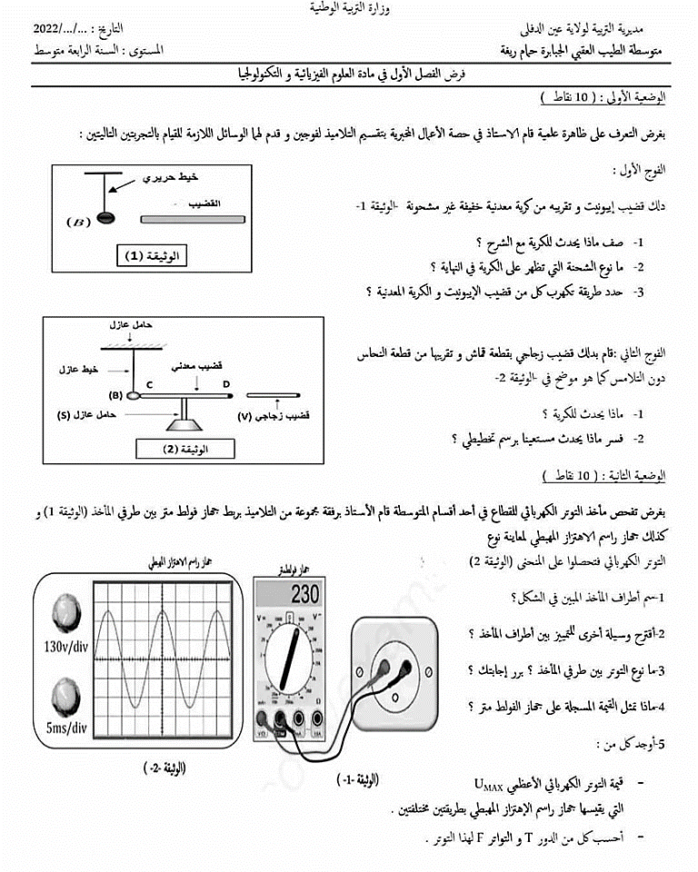
الجزء (ب)
الوثيقة 5
قصد التعرف على نوع التوتر الناتج عن المأخذ الذي يغذي
المكيف تم ربطه بجهاز الفولطمتر فأشار إلى القيمة230 V (الوثيقة 5)
ثم بجهاز راسم الإهتزاز المهبطي فظهر على شاشته المنحنى المبين في الوثيقة (6)
أ ) ماذاتمثل القيمة 230V ؟ (0.25 ن)
ب ) من خلال الوثيقتين (4) و(5) أحسب :
- التوتر الأعظمي (Umax) (1 ن)
- الدور (T) ثم استنتج قيمة التواتر (f) (2.5ن)
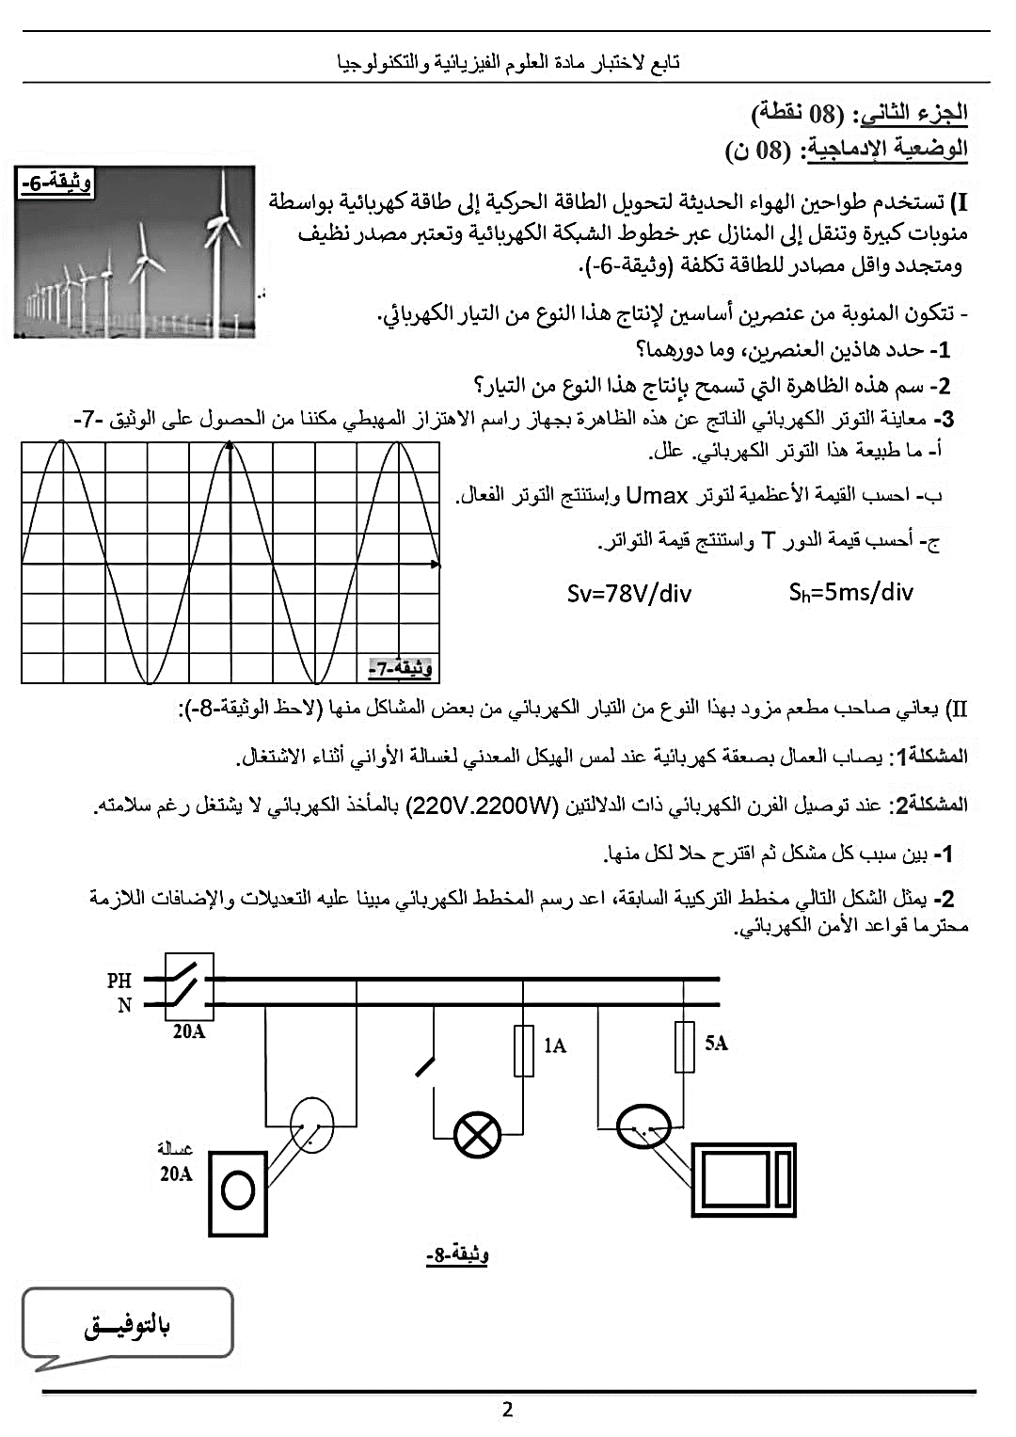
الجزء (ج) :
الوثيقة 6
Sh=5ms/div
الوثيقة 4
المصباح (L ) معلق في السقف بواسطة سلسلتين (A) و(B) الوثيقة (7)
تم تمثيل القوى بأشعة رمز لها ب F₁ ، F₂ ، F₃ وهو في حالة توازن
1 ) حدد القوى المؤثرة على المصباح وفق الجدول التالي : (0.75 ن)
الرمز | F₁ | F₂ | F₃
اسم القوة

2 ) من خلال الوثيقة (7) بين أن الشرط الأول محقق و اعتمادا على الوثيقة (8) تأكد أن الشرط الثاني محقق (1.25 ن)
F₁
F₃
F₁+F₂
F₂
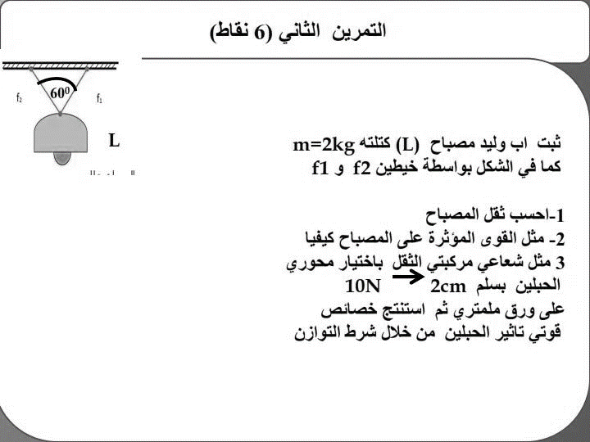
90°
F₁
F₂
F₃
(L )
ملاحظة هامة :الأجزاء (أ) ، (ب) و(ج) منفصلة عن بعضها البعض

الوثيقة 8

الوثيقة 7
الصفحة 2/2

تذكروا ........ بالأخلاق دوما نرتقي
تمنياتي لكم بالتوفيق في شهادة التعليم المتوسط

